Тақырып: Жарықтың интерференциясы.Жарық толқындарының дифракциясы

Сабақтың түрі: аралас
Сабақтың мақсаты:
- интерференция, дифракция құбылыстарының физикалық мағынасын ашу;
- тұрақты интерференциялық бейне алу шарттарын түсіндіру;
- алған білімдерін есеп шығаруда қолдана білуге үйрету;
- логикалық ойлау, эксперимент құрастыру дағдыларын, өз бетімен жұмыс істеу қабілетін, ауызша және жазбаша сөйлеу мәдениетін дамыту;
- қарым –қатынас мәдениетін және жинақылыққа тәрбиелеу.
Әдістер: көрнекілік, практикалық, репродуктивтік және продуктивтік.
Формасы: фронталдық, жеке, топтық.
Сабақтың міндеттері:
- « когерентті жарық көздері », « когеренттік толқындар», « жол айырымы», « интерференция», «дифракция» -түсініктерін енгізу;
- Интерференциялық және дифракциялық бейнелердің пайда болуын түсіндіру;
- Интерференциялық max және min шарттарын ашу.
- Юнг тәжірибесін түсіндіру;
- Френель бипризмасының құрылысын және жұмыс істеу принципін таныстыру;
- Дифракцияның әртүрін көрсету;
- Қоршаған ортадағы интерференция мен дифракцияны анықтау білуге және түсіндіре білуге үйрету;
- Интерференцияны техникада қолдану;

Құрал - жабдықтар:
- Компьютер: Windows 2000/XP, Internet Explorer 6.0, Pentium-150, 200 Мб еркін дискілік кеңістік, 64 Мб оперативтік жады, СD-ROM,
- бейнепроектор, экран.
- Мультимедиялық курс «Открытая физика. Ч. 1, 2. Версии 1.1.»
(Долгопрудный: Компания «Физикон», 1996 - 2001).
7–11 сыныптар. Базалық және бейіндік курс.
Тараулар:
А. Ньютон сақиналары.
Б.Юнг тәжірибесі.
В. Френель зоналары.
Г. Әртүрлі кедергілерден алынған дифракциялық картиналар.
- 1С: Репетитор. Физика: версия 1.5 (разработчик: АОЗТ «1С» – Долгопрудный: Компания «Физикон», 1997- 2001).
Тараулар:
А. Интерференциялық жолақтардың пайда болу шарты.
- « Жарықтың интерференциясы мен дифракциясы» презентация.
- Фронталдық жұмыс үшін: капрон лента, граммофондық
пластинка, екі жазық шыны, қара қағаз (тілігі бар)

I Ұйымдастырушылық кезең. Сабақтың міндеттерін қою (1 минут)
II Фронталдық қайталау. Сабақтың міндетін өзектілендіру (5 минут)
- Жарық деген не?
- Жарықтың электромагниттік толқын екендігі қалай дәлелденді?
- Вакуумдегі жарық жылдамдығы қандай?
- Жарықтың дисперсиясы деген не?
- Дисперсиялық картина деген не?
- Неге тек өте жіңішке жарық шоғы спектрге жіктеледі, ал кең жарық шоғының тек шеті ғана боялады?

III Жаңа тақырып игеру. ( 25 минут)
( лекцияның мазмұны)
- Когеренттік толқындар түсінігі.
cohaerens – (лат.) үйлескен немесе үйл
Когерентті толқындар - деп жиіліктері бірдей, ал фазалар айырымы барлық уақытта тұрақты болып қалатын толқындарды айтады.
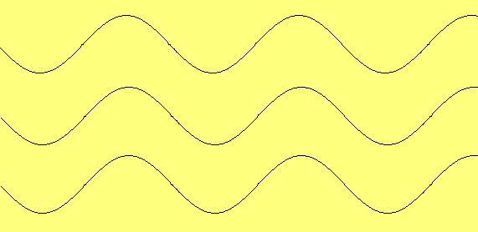
Слайд.
- Толқындардың ұзындықтары бірдей;
- Толқындардың формасы уақыт өтуімен өзгереді;
λ ₁ ₌ λ₂
- Фазалар айырымы тұрақты немесе нөлге тең;

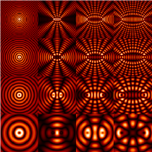
- Механикалық толқындар интерференциясы Слайд.
« интерференция» түсінігі
Inter- өзара (лат.)
Ferio – соғыламын(лат.)

Интерференция- толқындар қосылуының нәтижесінде ортаның кейбір нүктелерінің тербеліс амплитудасының артуы, ал кейбір нүктелерінің тербеліс амплитудасының азаяуы.
- Толқындық ваннаның көмегімен тәжірибе жасау.
Су бетінде дөңгелек толқындарды көруге болады, олар бір – бірімен қосылып ақ – қара жолақтардың пайда болуына әкеліп соғады олар маңындағы су бетінде ұйытқулар болмайтынын көруге болады.
Слайд
Егер М нүктесіне бір толқынның өркеші мен басқа толқынның шұңғымасы сәйкес келсе (яғни толқындар фазасы қарама - қарсы), онда тербелістер өзара әлсірейді су бөлшектері тербелмейді және су беті қозғалыссыз болады. Бұл жағдай интерференциялық минимум деп аталады да оны мына схема түрінде түсіндіруге болады:
Бір толқынның өркеші
Екі толқынның
«Сөнуі»
Басқа толқынның шұңғымасы
+ =

Толқынның жол айырымы жарты толқынның тақ санына тең
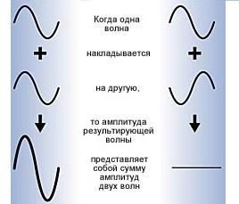
Слайд

∆ d = (2 k +1) λ / 2 ,
где k= 0,1,2,…

Егер бірдей уақыт аралығында бір нүктеде екі толқын өркеші немесе екі толқын шұңғымасы кездессе, онда су бөлшектерінің тербеліс амплитудасы екі еселенеді.
Бұл жағдай интерференциялық максимумға сәйкес келеді:

Екі еселенген өркеш (екі еселен- ген шұңғыма)
Өркеш
( шұңғыма)
Басқа толқынның
Өркеш
( шұңғыма)
Бір толқынның

+ =

Толқынның жол айырымы толқынның бүтін санына немесе жарты толқынның жұп санына тең:

∆ d = 2 k λ / 2 или ∆ d = k λ , где k = 0,1,2,…

Су бетіндегі әр түрлі нүктелердегі қорытқы толқынның амплитудасы «0»-ден екі еселенген амплитудаға дейін өзгереді де, сонан соң уақыт өтуімен бұл нүктеде өзгермейді.
Су бетіндегі максимумдар мен минимумдар орналасуы өзгермейді. Яғни , интерференциялық картина тұрақты.
4). Жарық толқындарының интерференциясы.

«Жарық жарықпен қосылғанда түнек пайда болатынын кім білген. Міне гипотезалар ішіндегі ең кереметі!...»
« Вот бесспорно самая странная из гипотез!..
Кто бы мог подумать, что свет,
слагаясь со светом, может вызвать мрак?».
Д.Ф. Араго.
Араго (Arago) Доминик Франсуа (26.2.1786 — 2.10.1853, Париж),
Француз астрономы, физик және саяси қайраткер.

Жарықтың екі шоғының қосылуы жарықтың күшеюіне немесе әлсіреуіне әкеліп соғады. Тіпті мына жағдайға әкеліп тірейді
«жарық» + «жарық» = «түнек».
(1С: Репетитор. А. Интерференциялық жолақтардың пайда болу себептері.)

Егер жарықтың интерференциясын түсіндіру үшін бір –біріне байланысы жоқ жарық көздерін алса (екі қыздыру шамы), онда экранда жарықтың күшеюін немесе әлсіреуін байқауға болмайды. Екі жарық шоғының кездескен жерінде беттің бірқалыпты жарықталынуын көруге болады. НЕГЕ?
Себебі кәдімгі жарық көздері шығаратын толқындар үйлеспеген. Олардың бастапқы фазалары хаосты өзгереді. Сондықтан кеңістіктің әр нүктесіндегі қорытқы толқынның амплитудасы хаосты және тез өзгереді.Адам көзі инерциалды және амплитуданың орта мәндерін ғана қабылдайтындықтан интерференциялық сурет пайда болмайды.
Интерференциялық сурет тек үйлескен ( когерентті) жарық толқындары қосылған кезде пайда болады.
Егер жарық көзінен шыққан жарық шоғын қандай – да бір жолмен екі шоққа бөліп сонан соң екі шоқты біріктірсе интерференциялық сурет пайда болады.
Слайд.
Томас Юнг (1773 – 1829г.г.).
Т.Юнгтің өмірлік девизі:
« Басқа адамдардың істеген ісін кез – келген адам істей алады».
«Всякий человек может сделать то, что делают другие».
Осы девизін бетке ұстай отырыпғ, ол белгілі дәрігер, керемет физик, астроном, механик, металлург, египтолог, океанограф және ботаник, сол заманның барлықтай музыкалық инструменттерінде ойнай білетін тамаша музыкант, үлгілі суретші тіпті… цирктегі ат үстінде ойын көрсетуші болған.
Слайд.
1802 жылы. Т.Юнг жарық интерференциясын мына қондырғы көмегімен бақылаған:
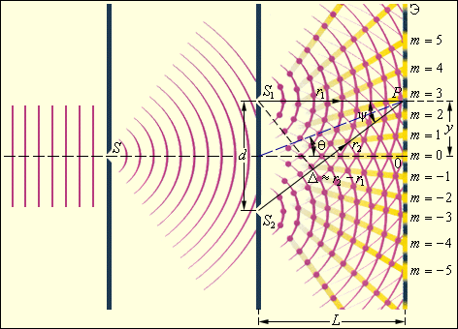

( «Открытая физика. Б. Юнг тәжірибесі.)
Т.Юнг тәжірибе нәтижесінде:
- Когерентті толқындар;
- Тұрақты интерференциялық картина;
- Әртүрлі жарық түсіне сәйкес толқын ұзындықтарының мәнін алған.
Кәдімгі жарық көздерінің көмегімен интерференциялық суретті қалай алуға болады?
О. Френель бір жарық толқынын екі когерентті толқынға жіктеуді ұсынды.Осы толқындар қосылған кезде тұрақты интерференциялық сурет пайда болады.
Слайд.
Френель Огюстен (1788—1827).
Француз физигі.
Френель толқындық оптиканың негізін қалады.Гюйгенс принципін екінші реттік толқындар интерференциясы идеясымен толықтырып дифракцияның сандық теориясын қалады. Осы принцип негізінде Френельгеометриялық оптика заңдарын түсіндірді. Мыс: Жарықтың біртекті ортада түзу сызықты таралуы. Толқындық бетті зоналарға бөлуге негізделген, дифракциялық суретті жуықтап есептеу әдісінің негізін қалады.
Френель жарық толқындарының көлденеңдігін дәлелдеді.
Өз тәжірибелерінің бірінде, Френель жарық толқынын жарық көзінен негіздері жабыстырылған екі жұқа шыны призманың көмегімен айырды. Мұндай призманы Френель бипризмасы деп атайтын болды.
Егер саңылауды монохроматты жарықпен сәулелендірсе ( біртүсті) , онда интерференциялық суреттің барлық жарық жолақтары сондай түсті болады.
Егер саңылауды ақ жарықпен сәулелендірсе, онда интерференциялық сурет кемпірқосақ түсті болады: әрбір жарық жолақта қызылдан күлгінге дейінгі біртіндеп ауысу байқалады. Тек орталық ақ жолақ қана қалады.
Қоршаған ортадағы интерференция .
Слайдтар.
- Су бетіндегі, асфальттағы кемпірқосақ түсті дақтар.
Түсіндіру: Су бетіндегі жұқа мұнай қабатындажарық толқындары сыртқы және ішкі беттерден шағылады. Шағылған толқындар интерференцияланады: бірін – бірі күшейтеді немесе әлсіретеді. Қорытқы тербеліс амплитудасы жұқа қабыққа жарықтың түсу бұрышына, оның қалыңдығына, жарықтың толқын ұзындығына және сыну көрсеткішіне тәуелді. Сондықтан, ақ жарықпен жарықталынған жұқа түссіз пленка боялғандай болып көрінеді.

Интерференцияны қолдану
Слайдтар.
- Интерферометрлер;
- Интерференциялық микроскоптар;
- Интерференцияны техникада қолдану:
« Оптиканың жарықталынуы»
- Өңделетін беттің сапасын бақылау.
- Голография;
- Прецизиялық өлшеулер;
- Өңделетін беттер сапасын анықтау;
- Астрономиялық өлшеулер;
- Спектралдық прибор – дифракциялық тор

Ньютон сақиналары.
( «Открытая физика. А.Кольца Ньютона.)

Слайдтар
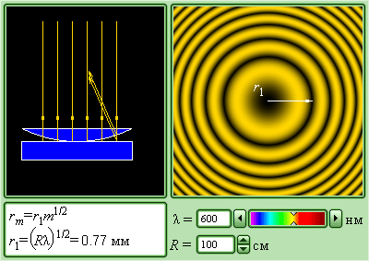
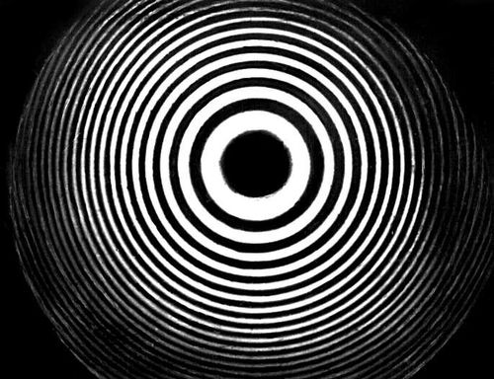

Дифракция.
(лат. diffractus — сынық)
Дифракция – толқындардың түзу сызықты таралудан ығысуы, толқындардың бөгеттерді айналып өтуі.
Нақты дифракциялық сурет : егер λ ≥ бөгет өлшеміне.
Френель теориясы.
(Открытая физика. В. Френель зоналары
Г. Әртүрлі бөгеттерден дифракциялық суреттер)

- Дифракцияның әртүрлі жағдайларын зерттеді ( сымнан, дөңгелек саңылаудан, дөңгелек экраннан)

Слайд.
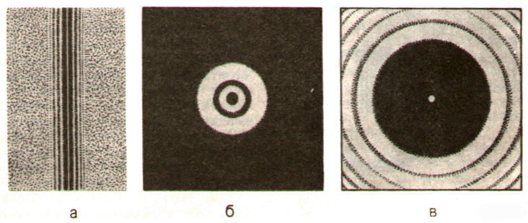

- Дифракцияның сандық теориясын құрды.
- Біртекті ортада жарықтың түзу сызықты таралуын түсіндірді.

Егер жарық толқынынан оларға кездесетін бөгеттердің өлшемі көп үлкен болса, онда геометриялық оптика заңдары дәл орындалады.
Қоршаған әлемдегі дифракция.
Слайдтар.
- Құстар, көбелектер, қоңыздардың дифракциялық боялуы. Павлиндер, фазандар, колибрилердің дифракциялық түстерінің әртүрлілігі.

IV Есептер шығару. (12 минут)
- Френель қызыл жарықты қолдана отырып, айналардың көмегімен интерференциялық сурет алды. Егер күлгін жарықты қолданатын болса, онда интерференциялық жолақтар қалай өзгереді?
( жолақтар бір- біріне жақын орналасады)
- Екі когерентті жарық толқындары интерференция нәтижесінде кеңістіктің бір облысында өзара жұтылады.Бұл толқындардың энергиясы қайда кетті?
( Кеңістікте қайта таралады)
- Жұқа пленкалар түсі ( су бетіндегі бензин пленкасы) кемпірқосақ түстерінен айрықшаланады.Неге?
( Интерференция кезінде кейбір жарық толқындары сөнеді; жұқа толқындардан шағылған жарық монохроматты емес).
- Өлшемі 0,3мк бөлшектер микроскопта көрінбейді?
( Дифракция. Жарық бөлшектерді айналып өтеді.)
- Егер қыздыру шамының қылына көзді сығырайтып қараса, онда қыл ақшыл жарқыраумен қоршалғандай болып көрінеді.Неге?
( Саңылудағы дифракция.сығырайған көздің қабағының арасында пайда болады және кірпік дифракциялық тор рөлін атқарады)
- Аязды күні шыныға дем алу керек. Пайда болған мұз кристалдарының жұқа плнкасы арқылы жарқыраған шамдарға қара. Сен олардың кемпірқосақ түсті дөңгелекпен қоршалғанын көресің. Неге? ( көгілдір – көктен (шамның қасында) сарғыш – қызылға дейін (алыста))
( Әртекті ортадағы жарық дифракциясы).

V Үй тапсырмасы. Сабақты қорытындылау(2 минут)

